行政院所屬各機關因公出國人員出國報告書
（出國類別：其他）

「參訪日本健康照護產業產品相關領域展覽或實驗室，並研習國外健康照護產業之檢測技術標準與驗證制度」出國報告

服務機關：經濟部標準檢驗局
職 稱：技士
姓 名：昌衛利
派赴國家：日本
出國期間：中華民國100年10月3日
至100年10月8日
報告日期：中華民國101年1月6日

行政院研考會/省（市）研考會
編號欄

目 錄

壹. 前言 ……………………………………………………………2
貳. 目的 ……………………………………………………………3
參. 過程 ……………………………………………………………4
一、製品安全協會 (CPSA) ………………………………………………5
二、第38屆日本國際福祉機器展 (HCR) …………………………………6
三、日本福祉用具生活支援用具協會 (JASPA) ……………………………7
四、財團法人輔具協會 (ATA) …………………………………………9
五、日本國立障礙者研究所 ………………………………………………11
肆. 心得及建議 ……………………………………………………14

壹.前言
高齡化為全球性的趨勢，隨著人口結構逐漸老化，高齡者所需之健康照護相關產品與產業需求勢將蓬勃發展，健康照護產業已成為21世紀深具發展潛力的明星產業。因應未來健康照護產業發展需求，近年來政府已將相關之生技產業推動列為重要施政目標。
健康照護產業本質上講求人性化與科技化，在產品發展上包含促進優質服務的環境、設施和輔助照護的先進科技化裝備與器材等等，在維護個人尊嚴並講求溫馨、體貼、安全原則下，追求科技化、現代化、安全性並符合人性需求為目標。
健康照護產業範圍廣泛，每一個環節彼此皆相互關連，從食、衣、住、行、育樂，到政策、環境、醫療、人力服務、以及輔助照護裝備都屬優質健康照護服務體系內不可或缺的考慮因素。因此在食、衣、住、行、育樂方面，都應針對老人的需求而重新考量設計產品，此時產品的設計，可說是另一個跨時代的產業革命。如同老人住宅的環境控制、無障礙空間設計、特殊車輛設計、居家護理服務、休閒保健、生活輔助、遠距醫療、健康檢查及醫療器材等銀髮族醫療照護設備，都是未來健康照護產業需要投入改善的範疇。
邁向高齡化社會是全球趨勢，隨著老年人口的快速增加，老人消費潛力也會相對提升，更何況自1946 年到1965 年之間出生的戰後嬰兒潮，目前正是台灣社會的中堅菁英份子，也是所得收入最高的年齡層。這群所得最高的嬰兒潮世代，將漸漸離開原有的工作，以過去工作所奠定的雄厚經濟能力，開始投入老年人的消費市場，包括健康養生、健康檢查、休閒旅遊等，為市場帶來另一波新的商機。根據理得商機智庫公司估計，以台灣目前有200 餘萬的高齡人口計算，高齡者的市場將達到每年3,000億新台幣。而且市場規模將隨著人口老化及社會福利制度的完善漸漸擴大，高齡者將成為未來台灣的主力消費族群，也將帶動高齡者所需要的健康照護相關產品與產業的蓬勃發展。
國內目前健康照護產業之標準與檢測法規，由於相關管理制度及產品標準尚未建置完全，造成廠商缺乏投資意願，同時國內亦缺乏完整醫療器材產品測試及驗證技術，有賴各單位分別在管理制度與驗證技術發展上加強合作，隨時代演進修訂適當之法規，並加速制定新開發產品之標準、建立檢測實驗室之管理制度、推動國際間相互認證制度，以協助產業取得國內外驗證，縮短產品開發上市時程，促進產業發展。

國內生技產業與醫療器材產業逐漸成長且茁壯，未來期許產業能與國際標準同歩且參與台灣CNS標準的制定與國際驗證機構簽訂產業技術合作交流、品質文件系統的稽核及測試報告的相互認可，不僅協助相關業者建立優良品質系統亦使醫療器材產品可直接進入國際市場並降低貿易障礙的風險，奠定國家發展生技及醫療器材產業的決心。
有鑑於此，本局規劃並已於99年開始執行「健康照護產業產品之標準、檢測與驗證平台」之四年科專計畫，主要架構涵蓋照護用醫療器材、生活輔助產品與電動輔具、保健休閒產品及健檢放射醫療設備等四大類產品之研究探討，期能以四年之執行期間協助逐步完善我國相關產品之國家標準、建置相關產品之檢測驗證能量(包括硬體設施、人員能力等)，並建立國際合作之管道，期能引導及提升廠商技術水準，減化產品驗證時程，強化健康照護產業的競爭力。

貳.目的
本次考察目的主要為深入了解日本對健康照護產業發展策略方面的看法與檢測驗證機構的運作情形，至日本進行為期6天之考察與資料蒐集。透過調查日本檢測驗證制度與社會福利保險相關推動之關聯性與推動優勢，取得日本SG-Mark(Safey Goods Mark)與保險制度結合方式相關資料、日本ATA(The Association for Technical Aids)臨床評價制度與認證相關資料，並且透過專家訪問了解日本介護保險救濟實施狀況與未來發展方向，本次參訪亦考察日本健康照護產品標準、檢測與驗證交流平台之產官學研交流機制與運作，參訪測試實驗室，瞭解相關產品檢驗標準以及檢測驗證能量建置情形，參與HCR展產品觀摩、民間使用單位與學者專家訪問，探討健康照護產業未來市場潛力產品與安全性之維護。

參.過程
本次行程係實際了解日本健康照護產業檢測驗證制度與介護保險推動之關聯性，期望提供未來國內推動長期照護保險、健康照護檢測驗證平台發展與資訊交流平台建置參考。行程由本局昌技士衛利配合健康照護科專計畫執行單位金屬工業研究發展中心謝松良工程師共同執行，自10月3日出發至10月8回國，共計6天，參訪行程如下表：

日期 | 地點 | 活 動 項 目 | 工作內容
10/03  (一) | 台北  東京 | 上午：台北-東京  下午：財團法人共用品推進機構  星川安之 事務局長 | 搭機起程  考察共用品推進機構
10/04 (二) | 東京 | 上午：日本SG-Mark驗證機構參訪  下午：日本SG-Mark保險制度配合調查  東鄉洋一 專務理事 | 取得產品標章與社會福利保險制度結合的相關辦法及資訊，作為台灣未來政策推動參考
10/05 (三) | 東京 | 參觀「第38屆日本國際福祉機器展(HCR)」  http://www.hcr.or.jp/ | 參觀各項新型健康照護器材、老人日常生活照護用品及居家環境改善用具等
10/06  (四) | 東京 | 上午：參觀「第38屆日本國際福祉機器展 (HCR)」  下午：參訪日本福祉用具生活支援用具協會JASPA 清水壯一 局長 | 瞭解福祉用具相關產品檢驗標準以及檢測驗證能量建置情形
10/07  (五) | 東京 | 上午：參訪財團法人輔具協會 ATA  本村光節 事務局長  下午：日本介護保險專家-國立障礙者研究所 山內繁 所長 | 考察ATA對於福祉用具訪問員的認證制度及臨床評價制度  日本介護保險制度推動瓶頸與台灣政策推動之交流
10/08  (六) | 東京  台北 | 東京-台北 | 返抵台灣

以下分別簡述各個實驗室或驗證單位之參訪摘要：

一、製品安全協會 CPSA(Consumer Product Safety Association)

本次拜訪製品安全協會，由東鄉洋一專務理事親自介紹該協會之主要任務，期望在日常生活中迅速改變且多元化的消費趨勢下，以確保消費品的安全為主要重點。消費者產品安全協會在1973年日本「消費品安全法」下成立，協會初期為官方機構，而後在2000年轉換為純民間法人組織。
該協會的主要業務係為消費性產品創建一個標準的安全認證，通過產品認證發給SG商品安全標記(SG-mark)，確保大眾使用產品之安全，並且針對SG標誌產品所造成人身傷害提出保險賠償，並且在該協會專業人員的調查之下，對不安全情事發生能提出未來有效的解決方案，此外亦提供消費諮詢和有關投訴和事故信息之公布廣宣等等。協會成立至今，安全認證標準產品已達到125項，廣泛包含相關健康照護產業產品等等，相關制度可作為台灣正字標記與保險組織結合之參考學習對象。

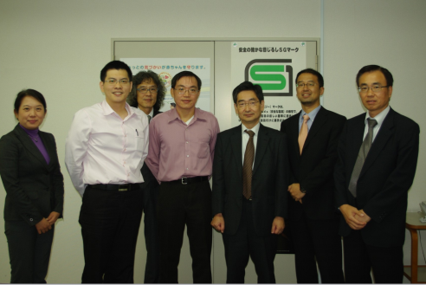
製品安全協會 東鄉洋一專務理事
本次訪問的日本SG-mark專家表示，目前該協會正積極推動增加產品認證範圍，未來展望為推動該製品安全制度於其他國家，建議台灣相關安全認證推動過程中亦可考慮與保險組織共同合作。不過該認證與台灣正字標記顯著不同的是日本SG-mark原係由政府主導，因應時代潮流轉為法人營運，且相關產品安全管理制度為依循機構規章所制定，與台灣政府方面相關管制完全不同的是，SG-mark為檢驗、認證、保險、賠償救濟、申訴制度完全獨立的機構。
綜觀SG-mark制度在日本推動已經三十幾年，而其相關驗證與檢驗制度與本局現行之正字標記類似，其較特別之處為SG-mark另有產品失效之救濟制度，搭配定期事故處理報告的公佈有效提高民眾購買商品之信任度。建議本局可依現行正字標記之基礎，研擬加入產品失效救濟制度之作法。然有別於SG-mark為純民間法人組織，台灣需要考量更多政府制度層面的適法議題，發展適用於台灣之安全標記與保險救濟之結合制度。

二、第38屆日本國際福祉機器展 HCR
(Home Care & Rehabilitation Exhibition)

台灣已進入高齡化社會，2006年65歲以上老年人口已達到9.9%，2008年增加到10.4%，預估在2018年將大幅增加到14.7%，2050年後更可能增加到30%以上。社會結構快速轉變，國內對於健康照護的需求將會愈來愈大。臨近的日本相較台灣更早進入高齡化社會，高齡化的速度也遠超過我國，投入福祉服務發展已經非常純熟。日本每年都會舉辦國際福祉機器展，吸引國際間著名的健康照護廠商來參展，而當地廠商也會參展推廣健康照護用具資源。
日本國際福祉機器展(Home Care & Rehabilitation Exhibition，以下簡稱HCR展)，今年為第38屆，屬於國際性的輔具三大展覽，三十幾年來吸引眾多國際知名廠商參展。展示內容包羅萬象包括輪椅、福祉車輛、移位機器、拐杖、環境設施用品、照護床具、在宅或機構經營所需之資訊系統、日常生活輔具（食事、家具、衣類其他等）、建築住宅用具、介護預防機器等。西元2000年日本介護保險實施後更是帶動廠商的投入，且每年觀展的人次就超過十萬人以上，由此展覽的規模與觀展人潮來看，顯現出日本產官學界都投注相當的心力於福祉照護器材的開發、運用及宣導，可說HCR展充分扮演需求端與服務供應端良好互動、溝通的平台，不僅造福了老人與失能者，讓產業更能精準掌握需求進而投入長期照護領域，帶動日本福利與產業的嶄新面貌。
日本HCR展一開始為解決機構照護人力腰痛及照護壓力的減輕而開辦，及後續為提升老人與身心障礙朋友的自立能力、及為了對國際福祉器材有更加的了解等而擴大規模辦理。廠商的投入狀態深受2000年日本介護保險實施的動態所影響，雖然隨著高齡人口的快速增加，銀髮商機無限，但企業的社會責任也相對更形重要，這也是日本HCR展持續辦理下去的重要意涵之一。
在日本輔具展中，可以看到各種身份的民眾，有來自各國輔具相關從業人員、廠商、身心障礙者、社會福利機構、一般民眾及學生；在展場中到處可見穿著制服的學生，可見日本民眾對於輔具有如此高的認識及接受度是從教育紮根的，而且日本的介護保險制度和輔具租賃制度已執行多年，輔具已成為他們生活中不可或缺的一環了。
目前國內健康照護工作大部分還是單靠勞力密集的措施，而且很大的比例是借用外勞看護人力的投入，早已不符合長期照護的需求與潮流。未來應藉由各式科技輔具、照護用品及通用設計概念的應用，幫助照顧者與被照顧者雙方優質生活的再造，如此才是民眾、產業及政府相輔相成的三贏模式。行政院院會已於100年3月31日通過「長期照護服務法」草案，未來在發展制度化的長期照護服務之時，日本發展過程中的豐富經驗，實可帶給我們諸多的省思與助益。

三、日本福祉用具生活支援用具協會JASPA
(Japan Assistive Products Association)

日本福祉用具生活支援用具協會是針對福祉用具業者所成立之協會，主要目標是提供輔具業者(製造者、販售皆可)一個交流平台，協會除提供會員交流之外，亦提供相關輔具法規，製造標準(ISO, JIS,SG)等訊息給會員參考，亦會舉辦輔具製造或安全等標準相關課程，一般民眾亦可經由此協會網站尋找輔具製造或供應商。
本次拜訪日本福祉用具生活支援用具協會清水壯一局長，實際參訪測試單位，瞭解相關產品檢驗標準以及檢測驗證能量建置情形。日本推動福祉用具產品檢測驗證法規，係透過JASPA召集產業界、官方單位、學術單位、研究單位等共同參與JIS法規制定，並且於制定完成之後推廣檢測驗證業務。對於相關市場未來發展方向與潛力的看法，清水先生亦提供詳細之參考資料，包括日本福祉用具之所有相關安全標章資料，包括SG、TS、PS、PSE、QAP、JIS等福祉用具認證標章與其相關認證機構，同時展示日本重大事故情報資料庫之列表，並於協會官方網站提供消費者查詢相關資訊(如下圖)。
本局每年亦基於大眾之安全福利進行市場抽樣調查，並且公布相關資訊資料，未來長期照護服務法實施後，福祉用具產品需求必將大增，針對本局VPC及正字標記檢驗合格的產品可參考該協會的作法，建構相關查詢資料庫，提供民眾與使用者正確的使用與挑選合適的福祉用具產品，並協助業者推廣取得VPC驗證之產品。

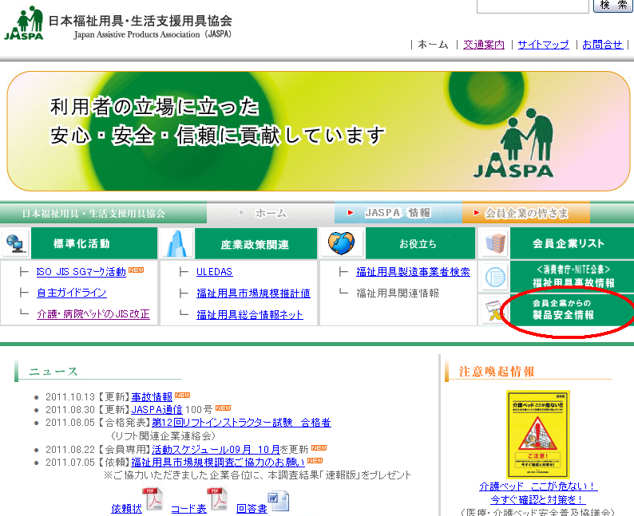

日本福祉用具生活支援用具協會 官方網站提供重大事故情報資料庫

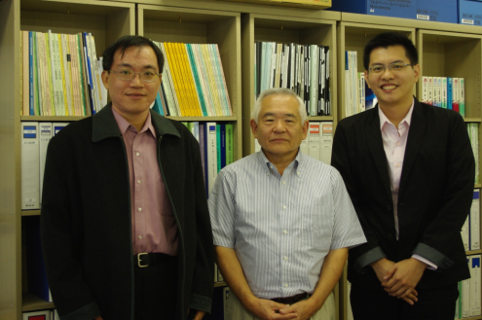

日本福祉用具生活支援用具協會 清水壯一 局長

四、財團法人輔具協會 ATA(The Association for Technical Aids)

本次拜訪財團法人輔具協會本村光節事務局長，輔具協會之主要功能是福祉用具相關的調查研究及開發，情報的蒐集和提供，臨床的評價及福祉用具相關從業人員技能的養成與培訓，推動促進福祉用具的安全和有效的使用，謀求老年人和身心障礙人士的福利。
台灣福祉用具選用皆由醫生直接給予產品使用建議，但很多醫生對於各種新式輔具產品缺乏完整認知，賣場銷售業者也未取得任何福祉用具選用相關知識之證書，因此本次拜訪目的主要係交流有關福祉用具相關專業人員的認證制度，透過考察蒐集相關資訊提供未來台灣對於福祉用具訪問員的認證制度建立參考，本次考察取得日本福祉設備人員之訓練教材、臨床評價制度，可作為未來台灣推動社會福祉專業人員認證相關制度建立之參考。

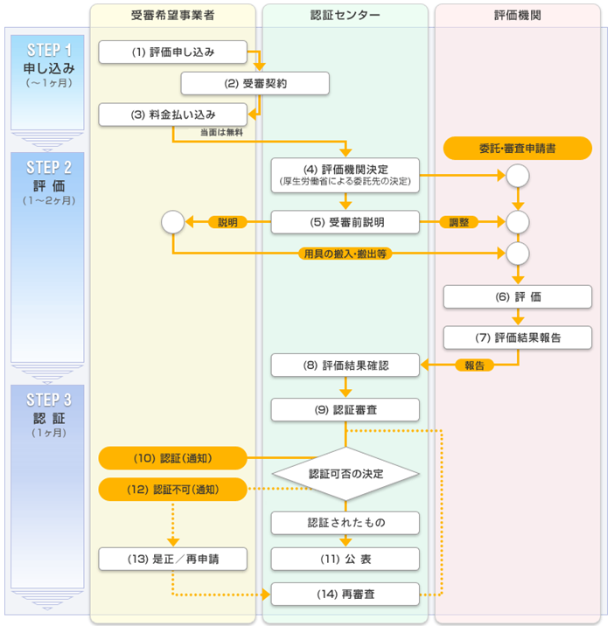

臨床評價制度申請流程

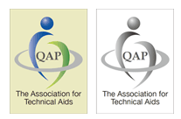

QAP(Qualified Assistive Products) 認證標章

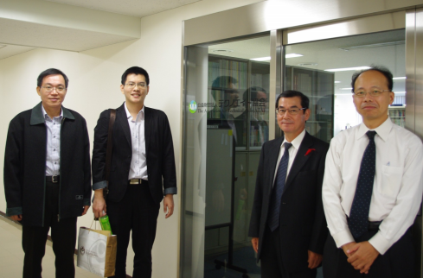

財團法人輔具協會 本村光節 事務局長

五、拜訪日本介護保險專家 - 日本國立障礙者研究所 山内繁所長

本次行程拜訪日本介護保險專家，日本國立障礙者研究所山内繁所長與共用品推進機構星川安之事務局長，共同探討日本福祉用具國家政策走向與日本社會福利政策制度下的法規制度與國際接軌情形，並且以100年度本局「健康照護產業產品之標準、檢測與驗證平台計畫」所推動之JIS T9254居家用福祉床為例，探究法規與社會福利制度兩者之關係，提出台灣制定福祉設備所應考量之政策、社會與管制層面之問題。
政策層面：
政府87年推動「加強老人安養服務方案」強化居家服務與家庭支持，「老人長期照護三年計畫」推動以居家社區式照護為主，機構式照護為輔，89年「建構長期照護體系先導計畫」總目標為在地老化政策，90年「醫療網第四期計畫」補助直轄市或縣市成立長期照護管理示範中心，91年「照顧服務福利及產業發展方案」建構高齡化社會老人、身心障礙者支持系統。94年行政院福委會辦理「長期照顧制度規劃」，推動加強居家式健康服務、整合照顧管組織及功能、連結居家式、社區式、機構式長期照顧服務、改善長期照顧居家式各項措施，96年行政院「我國長期照顧十年計畫」普及照顧服務、支持家庭照顧能力等，並於100年3月31日行政院院會通過「長期照護服務法」草案。
以上政策顯示政府推動居家長期照護的決心，並顯示居家照護產品規範之推動肩負帶動居家、社區、在地養老等政策成敗之關鍵。讓有限且匱乏的醫療資源得以妥善應用，讓不需重度醫療資源的使用者得以於居家得到適切且妥適的照護產品與服務。
社會層面：
2009年台灣的長期照護、養護及安養機構計有1,443所，可供進住人數90,513人，占老人人口2,435,068人的3.72%，占需求長期照顧老人的37.2%（以失能率10%推估）。其餘需求長期照顧的17萬2千餘老人都住在家裡，由家庭照顧者或外籍看護工照顧。台灣現約有17萬名外籍看護工擔任老人與身心障礙者的看護。語言與文化隔閡、資格要件、勞動條件、就業排擠等議題得不到適當處理，導致諸多不善情事發生。台灣面對醫療資源的有限性與國際人力成本不斷提高的同時，居家長期照護產品的發展已成為必須面對的重要議題。
台灣若推動居家長期照護資源，應配合實際需求，推動切合民眾期待之產品，而非將醫療級規範要求之產品直接作為福祉器材使用，此將有違政府妥善運用醫療資源之美意。以台灣業者A公司產品為例，醫療床依功能配備約台幣3~10萬元不等，居家用長期照護用床屬於福祉用具，價格以台灣業者B公司產品為例約台幣3千~3萬元不等，醫療床所適用之 ISO 60601-2-52規範的使用環境4，僅規範將醫療床應用於居家使用，比起JIS T9254需經過更嚴格的產品測試，若是僅只開放ISO 60601-2-52作為單一管制辦法，未來台灣在居家使用目的情況下，僅能購買3~10萬的醫療級床作為居家使用，影響社會福利推動成本甚鉅。
管制層面：
居家長期照護用床起源於日本，經金屬工業研究發展中心透過日本實地福祉產品與醫療器材管制辦法考察，居家用電動照護床（JIS T9254）屬於福祉用具，權責厚生勞働省之社會援助局管理進行管制， 醫用病床（JIS T9205）屬於醫療器材，權責由厚生勞働省之藥物局進行管制，其兩者分離之主要目的即為明確區分醫療資源與社會福利資源的管制與推動。
依據台灣衛生屬對於醫療器材之管制辦法，若僅推動ISO 60601-2-52列入管制範圍，並且要求居家用床也須依循其使用範圍4之規範，則代表同時將醫療資源與社會福利資源列入同一管制辦法管理，醫療器材製造業者需強制通過ISO 13485醫療器材品質管制辦法並且完成ISO 14971風險評估管理，居家福祉用具業者原本僅需通過ISO 9001、GMP品質管理，轉為需投入過多甚至巨大的管制成本才得以生產居家福祉用品。換言之，生產福祉器材的業者竟需要滿足醫療器材業者的管制辦法，如此成本最後勢必轉嫁至消費者身上，故本案已非單純ISO 60601-2-52與JIS T9254兩者之間的差異，已關係政府未來社會福利政策實施之成本與推動之成敗。
總結：
若同時開放ISO 60601-2-52與JIS T9254兩法並行，不僅可保障醫用產品依法於醫療院所使用或是居家使用，同時限制居家用產品僅家用，避免造成民眾混淆或影響未來政府社會福利推動成本劇增的結果。民眾可選擇安全性較高或是經濟導向之產品，增加福祉設備產品的多元性，再者，政府醫療器材與福祉器材的管制與政策實施，可保留最高的適法彈性與提高政策實施效益。

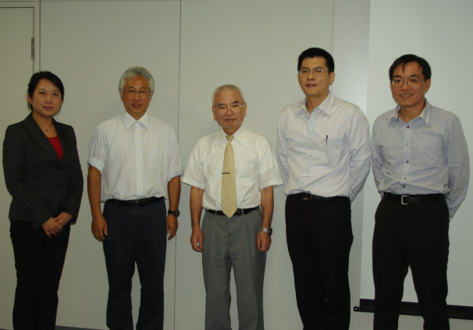

日本國立障礙者研究中心 山内繁 所長
共用品推進機構 星川安之 事務局長
肆、心得及建議
此次訪日行程包括拜訪共用品推進機構、SG-Mark驗證機構、日本福祉用具生活支援用具協會JASPA、財團法人輔具協會ATA及訪問日本介護保險專家對台灣制度推動的研討與交流，藉此實際了解日本檢測驗證制度與社會福利保險相關推動之關聯性與推動優勢，作為未來國內健康照護檢測驗證平台發展策略與資訊交流平台建置參考依據。實地透過參與日本國際福祉機器展(Home Care & Rehabilitation Exhibition，簡稱HCR)，拜訪眾多國際知名參展廠商，包括各項新型健康照護器材、老人日常生活照護用品等，了解目前實際產品驗證推動狀況，並且作為台灣推動相關社會福利制度之參考。
拜訪過程亦針對100年度本局「健康照護產業產品之標準、檢測與驗證平台計畫」計畫推動之相關內容，探討日本之健康照護產業產品之標準、檢測與驗證平台建置狀況，並且於結論探討未來台灣正字標記結合社會保險制度之推展可能性、福祉用具e化資料庫如何應用於使用安全資訊推廣，結合人員認證制度有效達成正確選擇與使用福祉用具。最後與日本專家由全面性的安全制度、安全標準認證標章、人員認證制度等為出發點，討論台灣推動安全規範中，所影響之社會福祉制度實施成本，取得包括安全制度、法規規範、市場資訊、訓練教材等資訊，相信對未來長期照護服務法實施後面對的各種實際情況能有所助益。
在HCR展會場常常見到穿著制服之學生，有許多老人相關照顧科系，也將此展覽視為年度重點教學計劃。相對臺灣經建會雖已推動照護產業多年，但是照護產業中最重要的照顧服務人力仍呈現嚴重不足的現況，只能被迫大舉引用外籍勞動人力，提供照護人力之需求，但如此也相對造成國民失業率升高的疑慮。未來可考量加強各階級學校健康照護產業人才的培育，不但可提升照顧服務員的專業品質，更可達到學校畢業即就業的銜接。
日本介護保險將輔具納入，年長者可藉由租賃或購買取得需要之輔具，藉由保險金的補助也毋須負擔大筆費用，如此擴大需求面，引導大眾對輔具的重視，帶動日本輔具產業蓬勃發展，此方法可做為台灣之借鏡。行政院院會已於100年3月31日通過「長期照護服務法」草案，未來長期照護服務法實施後，福祉用具產品需求必將大增，相關產品的檢驗標準與法規將會有實際上的需求，然目前台灣相關管理制度及產品標準尚未建置完全，造成廠商缺乏投資意願，同時國內亦缺乏完整醫療器材產品測試及驗證技術，有賴各單位分別在管理制度與驗證技術發展上加強合作，隨時代演進修訂適當之法規，並加速制定新開發產品之標準、建立檢測實驗室之管理制度、推動國際間相互認證制度，以協助健康照護產業取得國內外驗證，縮短產品開發上市時程，促進產業發展。
綜觀SG-mark制度在日本推動已經三十幾年，而其相關驗證與檢驗制度與本局現行之正字標記類似，其較特別之處為SG-mark另有產品失效之救濟制度，搭配定期事故處理報告的公佈有效提高民眾購買商品之信任度。建議本局可依現行正字標記之基礎，研擬加入產品失效救濟制度之作法。然有別於SG-mark為純民間法人組織，台灣需要考量更多政府制度層面的適法議題，發展適用於台灣之安全標記與保險救濟之結合制度。

